*Место проведения: МАОУ «Бердюгинская СОШ»*

*Дата: 31 августа 2018г.*

*Время проведения: с 14.00-16.30ч.*

*Участники: педагоги (учителя и воспитатели), председатели управляющего совета*

*Августовский педсовет: формат динамичный, стратегический*

Логотип: 

***Эпиграф:***

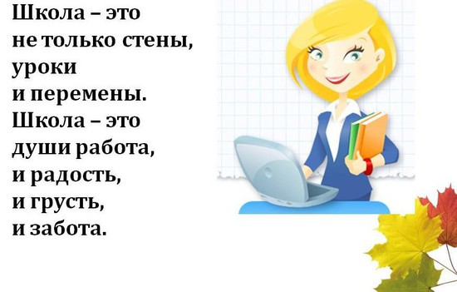

**План педагогического совета МАОУ «Новоатьяловская СОШ»**

***Тема: «Новые вызовы и векторы развития»***

**Со-бытия:**

* Приветствие участников педсовета и вступительное слово «О национальных целях и стратегических задачах развития РФ»

/директор МАОУ «Новоатьяловская СОШ» Исхакова Ф.Ф./

* Презентация: Итоги 2017-2018 учебного года. Проблема и пути решения/Филиппова А.А.-зам. дир. по ДОУ, Кадырова А.И.-заместитель директора по УВР, Усманова Д.А.-методист округа/
* Работа в фокус-группах:

-«В ногу со временем»/спикер: Устинова Н.М., методист филиала «Ивановская СОШ»/

-«Педагог будущего»/спикер: Усманова Д.А., методист МАОУ «Новоатьяловская СОШ»/

-«Успех каждого ребёнка»/спикер: Нурмухаметова Г.Х., методист филиала «Асланинская СОШ»/

-«Вклад школе…»/спикер: Филиппова А.А., методист филиала «Старокавдыкская СОШ»/



* Обсуждение проблем, обмен мнениями по принципу «Свободный микрофон»
* Планы, действия и перспективы. Резолюция августовской конференции/Исхакова Ф.Ф., директор МАОУ «Новоатьяловская СОШ»/
* Рефлексия «Всё в наших руках» /Кадырова А.И.-зам. дир. по УВР/



* Работа в фокус-группах: (25 мин)

1. «В ногу со временем» (Продуктивные технологии – навязывание сверху или потребность современного педагога? Что помогает/мешает учителю при планировании урока с использованием ПТ? Современная и цифровая школа)/ спикер: Устинова Н.М., методист филиала «Ивановская СОШ»/
2. «Педагог будущего» (Современный педагог)/спикер: Усманова Д.А., методист МАОУ «Новоатьяловская СОШ»/
3. «Успех каждого ребёнка» (Возможности и условия для успешности каждого «талантливый ребенок»)/спикер: Нурмухаметова Г.Х., методист филиала «Асланинская СОШ»/

4.«Вклад школе…» (Что необходимо делать (или делается в вашей школе) в этом направлении, чтобы активизировать педагогов на внедрение педтехнологий в штатном режиме? Социальная активность педагога)/ спикер: Филиппова А.А., методист филиала «Старокавдыкская СОШ»/

* Обсуждение проблем, обмен мнениями по принципу «Свободный микрофон»/

-выступают спикеры о том, что наработали в группах (8-10 мин)

-выступают педагоги, которые принимали

участие в областной августовской конференции (с 16-24.08) по 2 мин